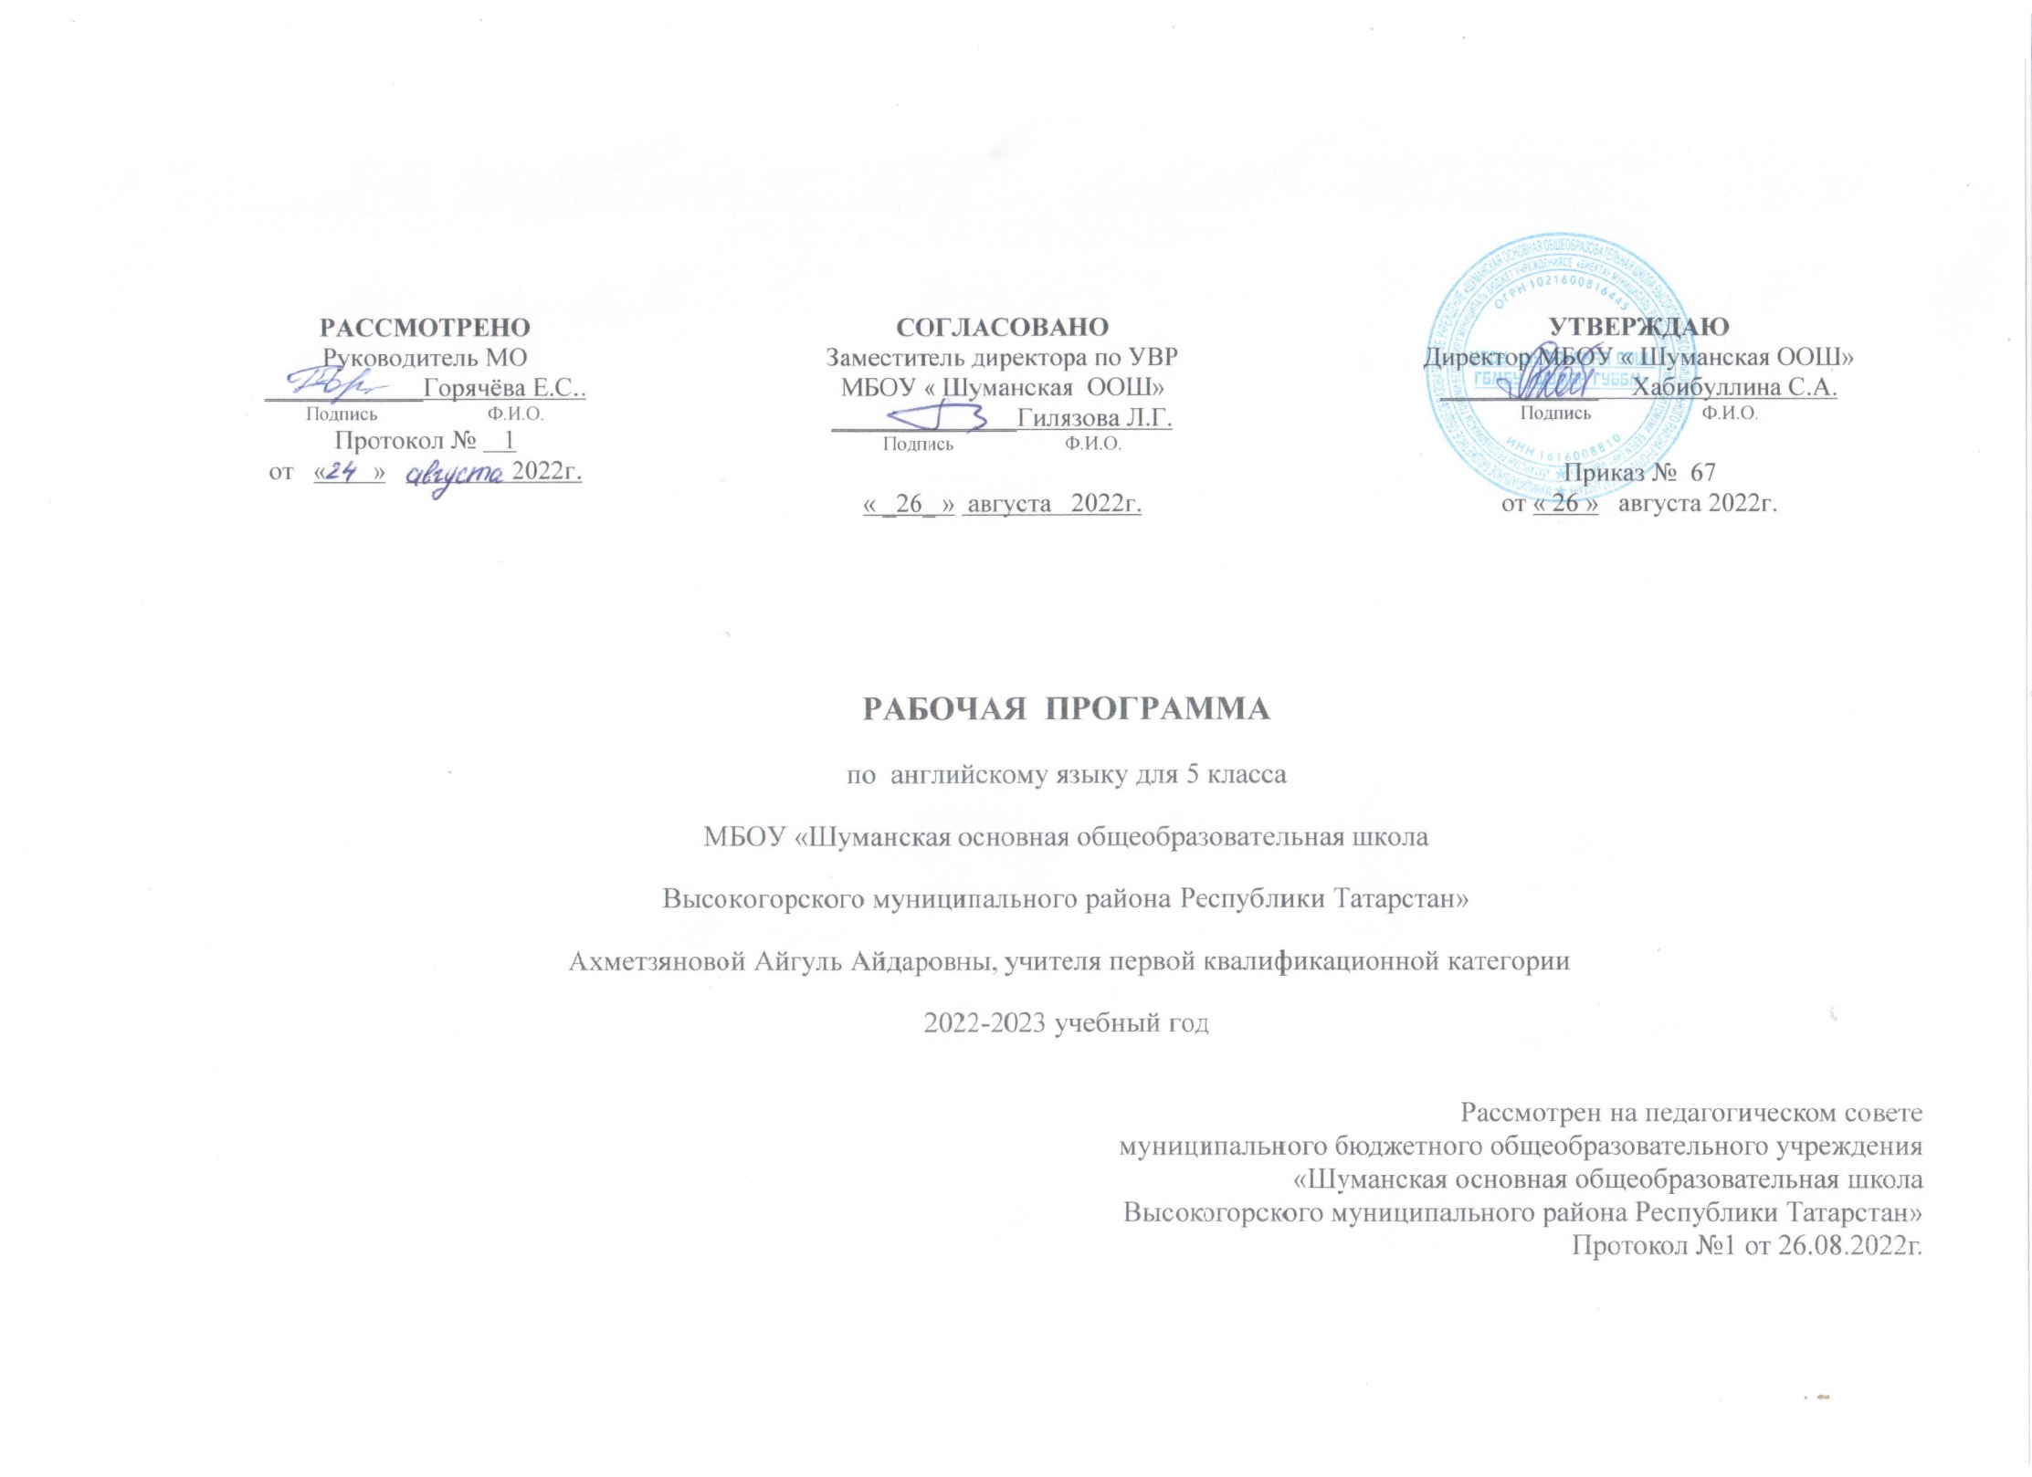

Предметные результаты.
Предметные результаты по учебному предмету «Иностранный язык (английский)» предметной области «Иностранные языки» ориентированы на применение знаний, умений и навыков в учебных ситуациях и реальных жизненных условиях, отражают сформированность иноязычной коммуникативной компетенции на допороговом уровне в совокупности её составляющих – речевой, языковой, социокультурной, компенсаторной, метапредметной (учебно-познавательной).
1) владеть основными видами речевой деятельности:
говорение: вести разные виды диалогов (диалог этикетного характера, диалог – побуждение к действию, диалог-расспрос) в рамках тематического содержания речи в стандартных ситуациях неофициального общения с вербальными и/или зрительными опорами, с соблюдением норм речевого этикета, принятого в стране/странах изучаемого языка (до 5 реплик со стороны каждого собеседника);
создавать разные виды монологических высказываний (описание, в том числе характеристика; повествование/сообщение) с вербальными и/или зрительными опорами в рамках тематического содержания речи (объём монологического высказывания – 5-6 фраз); излагать основное содержание прочитанного текста с вербальными и/или зрительными опорами (объём – 5-6 фраз); кратко излагать результаты выполненной проектной работы (объём – до 6 фраз);
аудирование: воспринимать на слух и понимать несложные адаптированные аутентичные тексты, содержащие отдельные незнакомые слова, со зрительными опорами или без опоры с разной глубиной проникновения в их содержание в зависимости от поставленной коммуникативной задачи: с пониманием основного содержания, с пониманием запрашиваемой информации (время звучания текста/текстов для аудирования – до 1 минуты);
смысловое чтение: читать про себя и понимать несложные адаптированные аутентичные тексты, содержащие отдельные незнакомые слова, с различной глубиной проникновения в их содержание в зависимости от поставленной коммуникативной задачи: с пониманием основного содержания, с пониманием запрашиваемой информации (объём текста/текстов для чтения – 180-200 слов); читать про себя несплошные тексты (таблицы) и понимать представленную в них информацию;
письменная речь: писать короткие поздравления с праздниками; заполнять анкеты и формуляры, сообщая о себе основные сведения, в соответствии с нормами, принятыми в стране/странах изучаемого языка; писать электронное сообщение личного характера, соблюдая речевой этикет, принятый в стране/странах изучаемого языка (объём сообщения – до 60 слов);
2) владеть фонетическими навыками: различать на слух и адекватно, без ошибок, ведущих к сбою коммуникации, произносить слова с правильным ударением и фразы с соблюдением их ритмико-интонационных особенностей, в том числе применять правила отсутствия фразового ударения на служебных словах; выразительно читать вслух небольшие адаптированные аутентичные тексты объёмом до 90 слов, построенные на изученном языковом материале, с соблюдением правил чтения и соответствующей интонацией, демонстрируя понимание содержания текста; читать новые слова согласно основным правилам чтения;
владеть орфографическими навыками: правильно писать изученные слова;
владеть пунктуационными навыками: использовать точку, вопросительный и восклицательный знаки в конце предложения, запятую при перечислении и обращении, апостроф; пунктуационно правильно оформлять электронное сообщение личного характера;
3) распознавать в звучащем и письменном тексте 675 лексических единиц (слов, словосочетаний, речевых клише) и правильно употреблять в устной и письменной речи 625 лексических единиц (включая 500 лексических единиц, освоенных в начальной школе), обслуживающих ситуации общения в рамках отобранного тематического содержания, с соблюдением существующей нормы лексической сочетаемости;
распознавать и употреблять в устной и письменной речи родственные слова, образованные с использованием аффиксации: имена существительные с суффиксами -er/-or, -ist, -sion/-tion; имена прилагательные с суффиксами -ful, -ian/-an; наречия с суффиксом -ly; имена прилагательные, имена существительные и наречия с отрицательным префиксом un-;
распознавать и употреблять в устной и письменной речи изученные синонимы и интернациональные слова;
4) знать и понимать особенности структуры простых и сложных предложений английского языка; различных коммуникативных типов предложений английского языка;
распознавать в письменном и звучащем тексте и употреблять в устной и письменной речи:
предложения с несколькими обстоятельствами, следующими в определённом порядке;
вопросительные предложения (альтернативный и разделительный вопросы в Present/Past/Future Simple Tense);
глаголы в видо-временных формах действительного залога в изъявительном наклонении в Present Perfect Tense в повествовательных (утвердительных и отрицательных) и вопросительных предложениях;
имена существительные во множественном числе, в том числе имена существительные, имеющие форму только множественного числа;
имена существительные с причастиями настоящего и прошедшего времени;
наречия в положительной, сравнительной и превосходной степенях, образованные по правилу, и исключения;
5) владеть социокультурными знаниями и умениями:
использовать отдельные социокультурные элементы речевого поведенческого этикета в стране/странах изучаемого языка в рамках тематического содержания;
знать/понимать и использовать в устной и письменной речи наиболее употребительную лексику, обозначающую фоновую лексику и реалии страны/стран изучаемого языка в рамках тематического содержания речи;
правильно оформлять адрес, писать фамилии и имена (свои, родственников и друзей) на английском языке (в анкете, формуляре);
обладать базовыми знаниями о социокультурном портрете родной страны и страны/стран изучаемого языка;
кратко представлять Россию и страны/стран изучаемого языка;
6) владеть компенсаторными умениями: использовать при чтении и аудировании языковую догадку, в том числе контекстуальную; игнорировать информацию, не являющуюся необходимой для понимания основного содержания прочитанного/прослушанного текста или для нахождения в тексте запрашиваемой информации;
7) участвовать в несложных учебных проектах с использованием материалов на английском языке с применением ИКТ, соблюдая правила информационной безопасности при работе в сети Интернет;
8) использовать иноязычные словари и справочники, в том числе информационно-справочные системы в электронной форме.

Реализация педагогическими работниками воспитательного потенциала уроков АНГЛИЙСКОГО ЯЗЫКА предполагает следующее:
- установление доверительных отношений между педагогическим работником и обучающимися, способствующих позитивному восприятию обучающимися требований и просьб педагогического работника, привлечению их внимания к обсуждаемой на уроке информации, активизации познавательной деятельности;
- побуждение обучающихся соблюдать на уроке общепринятые нормы поведения, правила общения со старшими (педагогическими работниками) и сверстниками (обучающимися), принципы учебной дисциплины и самоорганизации;
- привлечение внимания обучающихся к ценностному аспекту изучаемых на уроках явлений, организация их работы с получаемой на уроке социально значимой информацией – инициирование ее обсуждения, высказывания обучающимися своего мнения по ее поводу, выработки своего к ней отношения;
- использование воспитательных возможностей содержания учебного предмета через демонстрацию обучающимся примеров ответственного, гражданского поведения, проявления человеколюбия и добросердечности, через подбор соответствующих текстов для чтения, задач для решения, проблемных ситуаций для обсуждения в классе;
- применение на уроке интерактивных форм работы с обучающимися: интеллектуальных игр, стимулирующих познавательную мотивацию обучающихся; дидактического театра, где полученные на уроке знания обыгрываются в театральных постановках; дискуссий, которые дают обучающимся возможность приобрести опыт ведения конструктивного диалога; групповой работы или работы в парах, которые учат командной работе и взаимодействию с другими детьми;
- включение в урок игровых процедур, которые помогают поддержать мотивацию обучающихся к получению знаний, налаживанию позитивных межличностных отношений в классе, помогают установлению доброжелательной атмосферы во время урока;
- организация шефства мотивированных и эрудированных обучающихся над их неуспевающими одноклассниками, дающего им социально значимый опыт сотрудничества и взаимной помощи;
- инициирование и поддержка исследовательской деятельности обучающихся в рамках реализации ими индивидуальных и групповых исследовательских проектов, что даст обучающимся возможность приобрести навыки самостоятельного решения теоретической проблемы, генерирования и оформления собственных идей, уважительного отношения к чужим идеям, оформленным в работах других исследователей, навык публичного выступления перед аудиторией, аргументирования и отстаивания своей точки зрения.
Коммуникативные умения
Формирование умения общаться в устной и письменной форме, используя рецептивные и продуктивные виды речевой деятельности в рамках тематического содержания речи.
Моя семья. Мои друзья. Семейные праздники: день рождения, Новый год.
Внешность и характер человека/литературного персонажа.
Досуг и увлечения/хобби современного подростка (чтение, кино, спорт).
Здоровый образ жизни: режим труда и отдыха, здоровое питание.
Покупки: одежда, обувь и продукты питания.
Школа, школьная жизнь, школьная форма, изучаемые предметы. Переписка с зарубежными сверстниками.
Каникулы в различное время года. Виды отдыха.
Природа: дикие и домашние животные. Погода.
Родной город/село. Транспорт.
Родная страна и страна/страны изучаемого языка. Их географическое положение, столицы; достопримечательности, культурные особенности (национальные праздники, традиции, обычаи).
Выдающиеся люди родной страны и страны/стран изучаемого языка: писатели, поэты.
Говорение
Развитие коммуникативных умений диалогической речи на базе умений, сформированных в начальной школе:
диалог этикетного характера: начинать, поддерживать и заканчивать разговор (в том числе разговор по телефону); поздравлять с праздником и вежливо реагировать на поздравление; выражать благодарность; вежливо соглашаться на предложение/отказываться от предложения собеседника;
диалог-побуждение к действию: обращаться с просьбой, вежливо соглашаться/не соглашаться выполнить просьбу; приглашать собеседника к совместной деятельности, вежливо соглашаться/не соглашаться на предложение собеседника;
диалог-расспрос: сообщать фактическую информацию, отвечая на вопросы разных видов; запрашивать интересующую информацию.
Вышеперечисленные умения диалогической речи развиваются в стандартных ситуациях неофициального общения в рамках тематического содержания речи класса с опорой на речевые ситуации, ключевые слова и/или иллюстрации, фотографии с соблюдением норм речевого этикета, принятых в стране/странах изучаемого языка.
Объём диалога – до 5 реплик со стороны каждого собеседника.
Развитие коммуникативных умений монологической речи на базе умений, сформированных в начальной школе:
- создание устных связных монологических высказываний с использованием основных коммуникативных типов речи:
- описание (предмета, внешности и одежды человека), в том числе характеристика (черты характера реального человека или литературного персонажа);
- повествование/сообщение;
- изложение (пересказ) основного содержания прочитанного текста;
- краткое изложение результатов выполненной проектной работы.
Данные умения монологической речи развиваются в стандартных ситуациях неофициального общения в рамках тематического содержания речи с опорой на ключевые слова, вопросы, план и/или иллюстрации, фотографии.
Объём монологического высказывания – 5-6 фраз.
Аудирование
Развитие коммуникативных умений аудирования на базе умений, сформированных в начальной школе:
- при непосредственном общении: понимание на слух речи учителя и одноклассников и вербальная/невербальная реакция на услышанное;
- при опосредованном общении: дальнейшее развитие умений восприятия и понимания на слух несложных адаптированных аутентичных текстов, содержащих отдельные незнакомые слова, с разной глубиной проникновения в их содержание в зависимости от поставленной коммуникативной задачи: с пониманием основного содержания, с пониманием запрашиваемой информации с опорой и без опоры на иллюстрации.
Аудирование с пониманием основного содержания текста предполагает умение определять основную тему и главные факты/события в воспринимаемом на слух тексте; игнорировать незнакомые слова, несущественные для понимания основного содержания.
Аудирование с пониманием запрашиваемой информации предполагает умение выделять запрашиваемую информацию, представленную в эксплицитной (явной) форме, в воспринимаемом на слух тексте.
Тексты для аудирования: диалог (беседа), высказывания собеседников в ситуациях повседневного общения, рассказ, сообщение информационного характера.
Время звучания текста/текстов для аудирования – до 1 минуты.
Смысловое чтение
Развитие сформированных в начальной школе умений читать про себя и понимать учебные и несложные адаптированные аутентичные тексты разных жанров и стилей, содержащие отдельные незнакомые слова, с различной глубиной проникновения в их содержание в зависимости от поставленной коммуникативной задачи: с пониманием основного содержания, с пониманием запрашиваемой информации.
Чтение с пониманием основного содержания текста предполагает умение определять основную тему и главные факты/события в прочитанном тексте, игнорировать незнакомые слова, несущественные для понимания основного содержания.
Чтение с пониманием запрашиваемой информации предполагает умение находить в прочитанном тексте и понимать запрашиваемую информацию, представленную в эксплицитной (явной) форме.
Чтение несплошных текстов (таблиц) и понимание представленной в них информации.
Тексты для чтения: беседа/диалог, рассказ, сказка, сообщение личного характера, отрывок из статьи научно-популярного характера, сообщение информационного характера, стихотворение; несплошной текст (таблица).
Объём текста/текстов для чтения – 180-200 слов.
Письменная речь
Развитие умений письменной речи на базе умений, сформированных в начальной школе:
- списывание текста и выписывание из него слов, словосочетаний, предложений в соответствии с решаемой коммуникативной задачей;
- написание коротких поздравлений с праздниками (с Новым годом, Рождеством, днём рождения);
- заполнение анкет и формуляров: сообщение о себе основных сведений в соответствии с нормами, принятыми в стране/странах изучаемого языка;
- написание электронного сообщения личного характера: сообщение кратких сведений о себе; оформление обращения, завершающей фразы и подписи в соответствии с нормами неофициального общения, принятыми в стране/странах изучаемого языка. Объём сообщения – до 60 слов.
Языковые знания и умения
Фонетическая сторона речи
Различение на слух и адекватное, без ошибок, ведущих к сбою в коммуникации, произнесение слов с соблюдением правильного ударения и фраз с соблюдением их ритмико-интонационных особенностей, в том числе отсутствия фразового ударения на служебных словах; чтение новых слов согласно основным правилам чтения.
Чтение вслух небольших адаптированных аутентичных текстов, построенных на изученном языковом материале, с соблюдением правил чтения и соответствующей интонации, демонстрирующее понимание текста.
Тексты для чтения вслух: беседа/диалог, рассказ, отрывок из статьи научно-популярного характера, сообщение информационного характера.
Объём текста для чтения вслух – до 90 слов.
Графика, орфография и пунктуация
Правильное написание изученных слов.
Правильное использование знаков препинания: точки, вопросительного и восклицательного знаков в конце предложения; запятой при перечислении и обращении; апострофа.
Пунктуационно правильное, в соответствии с нормами речевого этикета, принятыми в стране/странах изучаемого языка, оформление электронного сообщения личного характера.
Лексическая сторона речи
Распознавание в письменном и звучащем тексте и употребление в устной и письменной речи лексических единиц (слов, словосочетаний, речевых клише), обслуживающих ситуации общения в рамках тематического содержания речи, с соблюдением существующей в английском языке нормы лексической сочетаемости.
Объём изучаемой лексики: 625 лексических единиц для продуктивного использования (включая 500 лексических единиц, изученных в начальной школе) и 675 лексических единиц для рецептивного усвоения (включая 625 лексических единиц продуктивного минимума).
Основные способы словообразования:
а) аффиксация:
- образование имён существительных при помощи суффиксов -er/-or (teacher/visitor), -ist (scientist, tourist), -sion/-tion (discussion/invitation);
- образование имён прилагательных при помощи суффиксов -ful (wonderful), -ian/-an (Russian/American);
- образование наречий при помощи суффикса -ly (recently);
- образование имён прилагательных, имён существительных и наречий при помощи отрицательного префикса un- (unhappy, unreality, unusually).
Грамматическая сторона речи
Распознавание в письменном и звучащем тексте и употребление в устной и письменной речи изученных морфологических форм и синтаксических конструкций английского языка.
Предложения с несколькими обстоятельствами, следующими в определённом порядке.
Вопросительные предложения (альтернативный и разделительный вопросы в Present/Past/Future Simple Tense).
Глаголы в видо-временных формах действительного залога в изъявительном наклонении в Present Perfect Tense в повествовательных (утвердительных и отрицательных) и вопросительных предложениях.
Имена существительные во множественном числе, в том числе имена существительные, имеющие форму только множественного числа.
Имена существительные с причастиями настоящего и прошедшего времени.
Наречия в положительной, сравнительной и превосходной степенях, образованные по правилу, и исключения.
Социокультурные знания и умения
Знание и использование социокультурных элементов речевого поведенческого этикета в стране/странах изучаемого языка в рамках тематического содержания (в ситуациях общения, в том числе «В семье», «В школе», «На улице»).
Знание и использование в устной и письменной речи наиболее употребительной тематической фоновой лексики и реалий в рамках отобранного тематического содержания (некоторые национальные праздники, традиции в проведении досуга и питании).
Знание социокультурного портрета родной страны и страны/стран изучаемого языка: знакомство с традициями проведения основных национальных праздников (Рождества, Нового года и т. д.); с особенностями образа жизни и культуры страны/стран изучаемого языка (известных достопримечательностях, выдающихся людях); с доступными в языковом отношении образцами детской поэзии и прозы на английском языке.
Формирование умений:
- писать свои имя и фамилию, а также имена и фамилии своих родственников и друзей на английском языке;
- правильно оформлять свой адрес на английском языке (в анкете, формуляре);
- кратко представлять Россию и страну/страны изучаемого языка;
- кратко представлять некоторые культурные явления родной страны и страны/стран изучаемого языка (основные национальные праздники, традиции в проведении досуга и питании).
Компенсаторные умения
Использование при чтении и аудировании языковой, в том числе контекстуальной, догадки.
Использование в качестве опоры при порождении собственных высказываний ключевых слов, плана.
Игнорирование информации, не являющейся необходимой для понимания основного содержания прочитанного/прослушанного текста или для нахождения в тексте запрашиваемой информации.

МЕСТО УЧЕБНОГО ПРЕДМЕТА «ИНОСТРАННЫЙ ЯЗЫК (АНГЛИЙСКИЙ)» В УЧЕБНОМ ПЛАНЕ
Обязательный учебный предмет «Иностранный язык (английский)» входит в предметную область «Иностранные языки».
Количество часов в учебном плане на изучение предмета (34 учебные недели)
Класс | Количество часов в неделю | Количество часов в год
5 класс | 3 | 102

